FICHA TÉCNICA
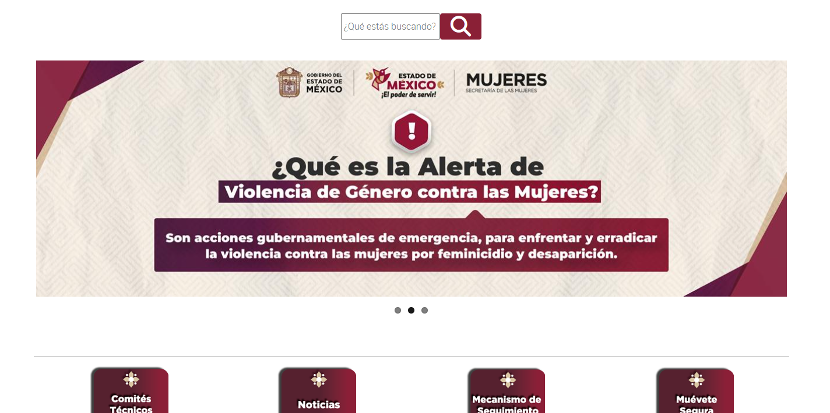 | Nombre de la práctica:  Alerta de Género
Nombre del Sujeto Obligado
Secretaría de las Mujeres
Área responsable de la práctica
Dirección General de Prevención y Atención a la Violencia
Disponible en:
https://alertadegenero.edomex.gob.mx/
 | Periodo: Vigente | Alcance: Estatal
 | Lugar: Estado de México | Puntuación total: 66

¿Qué es y cómo funciona la práctica?
Es un micrositio donde se puede consultar las acciones de emergencias implementadas, destinadas a prevenir, atender, sancionar y erradicar la violencia contra las niñas, adolescentes y mujeres. Así mismo las actividades relevantes que realizan los municipios alertados, las incidencias delictivas, las georreferenciaciones, las actas de los Mecanismos de Seguimiento, las Actas del Comité Técnico de los Mecanismos para la Operación de Recursos para la Mitigación de la Alerta de Violencia de Género contra las Mujeres por Feminicidio; y de la Alerta de Violencia de Género contra las Mujeres por Desaparición para el Estado de México, el presupuesto asignado a los municipios alertados, así como los proyectos operativos de cada uno de estos.
Objetivo:  Transparentar y dar a conocer a la ciudadanía las acciones de emergencia implementadas para prevenir, atender, sancionar y erradicar respecto a la Alerta de Violencia de Género. | ¿Por qué se desarrolló?  Publicar y transparentar las acciones implementadas por el Estado y Municipios para mitigar la Alerta de Violencia de Género contra las Mujeres por Feminicidio y Desaparición.
Beneficios o efectos positivos generados a partir de la información difundida.
La población ha tenido acceso a la información relacionada con las acciones que se generan por parte del Estado y los Municipios con Alerta de Violencia de Género para prevenir, atender, sancionar y erradicar la violencia de género contra las mujeres.
¿La práctica cuenta con mecanismos de participación ciudadana durante el proceso?  No | ¿La práctica cuenta con algún registro del número de consultas realizadas a la información difundida?  - Si, cuenta con contador de visitas.
Observaciones:
Derivado de la información remitida, se advierte que no cuenta con los elementos suficientes para considerarse una Práctica de Transparencia Proactiva, al no apreciarse el atributo de calidad de la información, como: datos abiertos, así como el aprovechamiento del registro de consultas y/o reutilización, los mecanismos de participación ciudadana para la mejora de la publicación y la difusión de la información publicada.
Recomendación:
Se sugiere al Sujeto Obligado atender las observaciones mencionadas, considerando integrar todos los atributos de calidad de la información (accesible, confiable, comprensible, oportuna, veraz, congruente, completa, actual, verificable y datos abiertos ), mecanismos de retroalimentación de las personas a las que va dirigida (por ejemplo: buzón de quejas y sugerencias, encuestas de satisfacción, etc.) para detectar el aprovechamiento de los contenidos y los beneficios obtenidos a partir de la publicación de la información y darla a conocer mediante medios de difusión afines a las personas a las que se dirige.

EVALUACIÓN
CRITERIOS A EVALUAR | PUNTOS | COMENTARIOS | EVIDENCIA
1. Calidad de la información (0 a 4)
Accesible  Que esté presentada de tal manera que todas las personas puedan consultarla,  examinarla y utilizarla independientemente de sus capacidades técnicas, cognitivas o  físicas | 4 | Cualquier persona puede consultarlo y se encuentra alojado en la página oficial del Sujeto Obligado. | 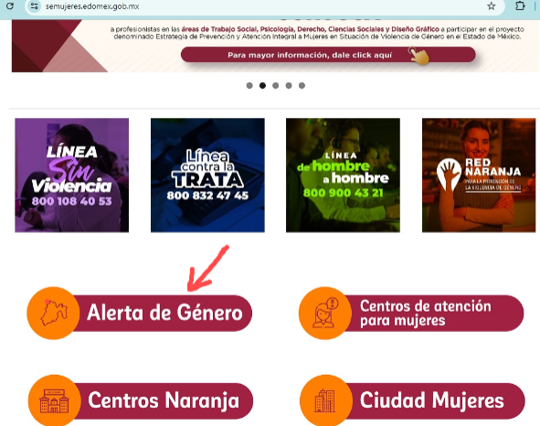
Confiable  Que sea creíble y fidedigna y que proporcione elementos y/o datos que  permiten la identificación de su origen, fecha de generación, de emisión y difusión de la  misma | 4 | La información es vigente y se ha difundido de manera reciente. | 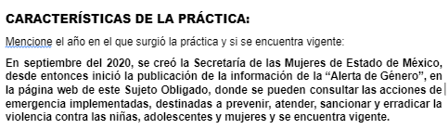  Información extraída del formulario enviado por el sujeto obligado.
Comprensible  Que es sencilla, clara y entendible para cualquier persona | 4 | La información contenida en el sitio web es presentada en un lenguaje sencillo y fácil de entender. | 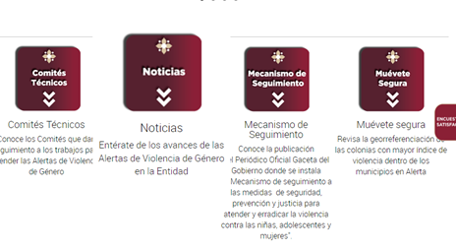
Oportuna  Que se publica a tiempo para preservar su valor y ser útil para la toma de  decisiones de las personas usuarias | 4 | Presentada en el momento en que es una problemática social actual. | 
Veraz  Que sea exacta, refiera o manifieste siempre la verdad respecto de lo generado,  utilizado o publicitado por el Sujeto Obligado | 4 | Se encuentra basado en la normatividad aplicable. | 
Congruente  Que mantiene relación y coherencia con otra información generada,  utilizada y/o publicada por el Sujeto Obligado | 4 | Porque está relacionado a la normatividad vigente.
Verificable  Que es posible comprobar la veracidad de la información, así como  examinar el método por el cual el Sujeto Obligado la generó | 4 | Permite constatar la información compartida con la normatividad aplicable.
Completa  Que proporcione todos los datos, aspectos, partes o referentes necesarios  para ser global respecto del quehacer del Sujeto Obligado | 4 | Proporciona información y datos del quehacer del Sujeto Obligado. | 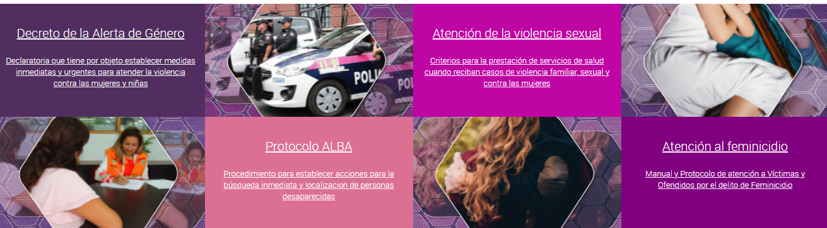
Actual  Que es la última versión de la información y es resultado de la adición,  modificación o generación de datos a partir de las acciones y actividades del Sujeto Obligado | 4 | Presenta información de fechas recientes. | 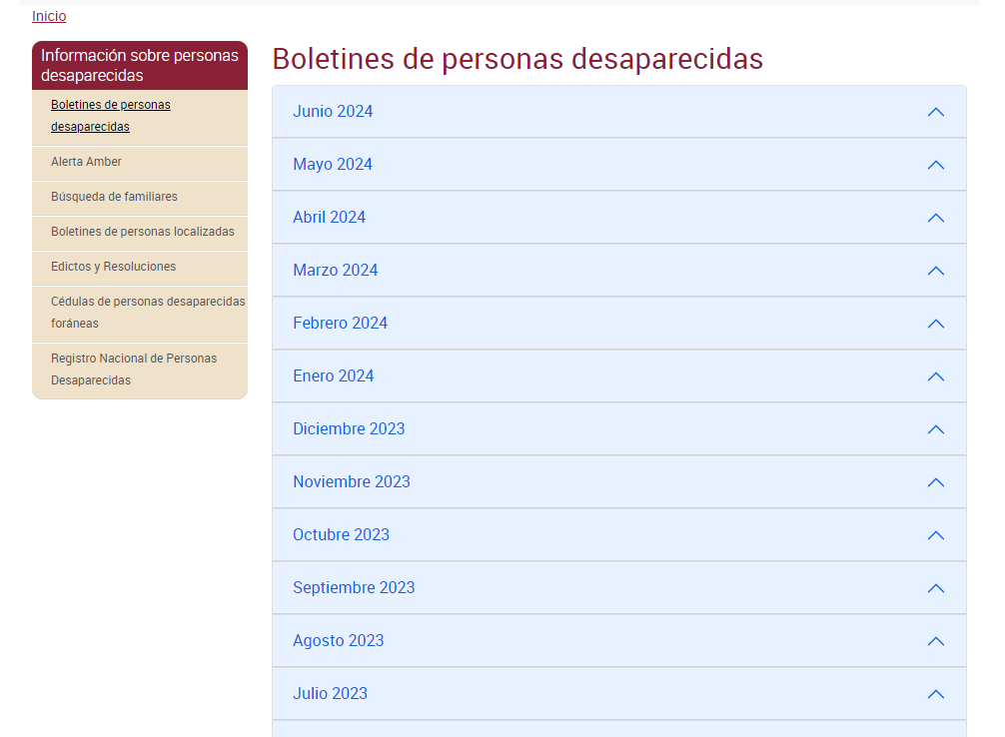
Datos abiertos | 0 | No incorpora.
2. Contabilización de consultas o reutilización de la información en medios de difusión (0 a 10)
Existencia de mecanismos de registro de consultas y/o reutilización de información | 10 | Cuenta con contador de visitas. | 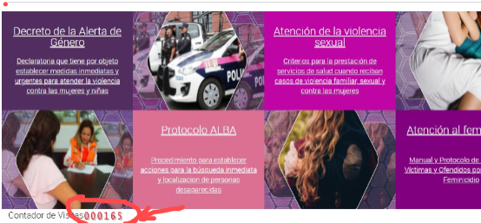
Aprovechamiento del registro de consultas y/o reutilización de la información publicada | 0 | No lo menciona en el formulario de registro de la propuesta.
3. La participación ciudadana efectiva e informada en el proceso de publicación y difusión de información proactiva (0 a 10)
La implementación de mecanismos de participación ciudadana, como encuestas, estudios de opinión, o cualquier otro ejercicio que derive en la aplicación de algún instrumento o herramienta que posibilite la apertura de las instituciones públicas hacia la participación efectiva de la población que haga uso de la información publicada de manera proactiva | 10 | Cuenta con encuesta de satisfacción de la información. | 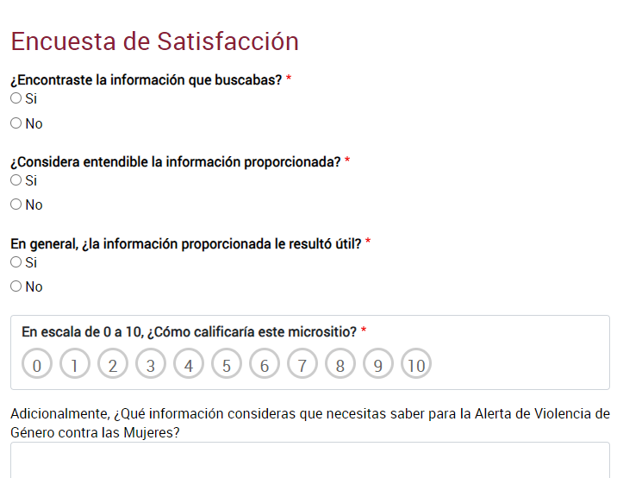
El aprovechamiento de los mecanismos de participación ciudadana para la mejora de la publicación y difusión de información proactiva. | 0 | No lo menciona en el formulario de registro de la propuesta.
4. Efectos positivos generados a partir de la información difundida en el marco de la política de TP (0 a 10)
El diseño e implementación de mecanismos de evaluación de la política de transparencia proactiva por parte de cada Sujeto Obligado | 10 | Se ha tenido acceso a la información relacionada con las acciones que se generan por parte del Estado y los Municipios con Alerta de Violencia de Género para prevenir, atender, sancionar y erradicar la violencia de género contra las mujeres. | 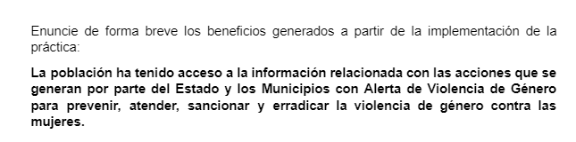  Información extraída del formulario enviado por el sujeto obligado.
5. La difusión de la información proactiva en medios distintos al internet (0 a 10)
Utilización e implementación de medios alternativos de divulgación de la información proactiva, como radiodifusión, televisión, medios impresos, lonas, perifoneo, pláticas informativas, asesorías, volantes, sistemas de comunicación para personas con discapacidad y otras herramientas específicas dirigidas a grupos con dificultades de uso y acceso a tecnologías de la información. | 0 | No lo menciona en el formulario de registro de la propuesta.

